Администрация МО «Усть-Коксинский район» информирует о возможности предоставления в аренду следующих земельных участков для индивидуального жилищного строительства:
1) с кадастровым номером: 04:08:011313:407, с местоположением: Республика Алтай, Усть-Коксинский район, с. Усть-Кокса, ул. Энтузиастов, 6, площадью 1501 кв.м;
2) с кадастровым номером: 04:08:011313:369, с местоположением: Республика Алтай, Усть-Коксинский район, с. Усть-Кокса, ул. Энтузиастов, 9, площадью 1491 кв.м;
3) с кадастровым номером: 04:08:011313:411, с местоположением: Республика Алтай, Усть-Коксинский район, с. Усть-Кокса, ул. Энтузиастов, 14, площадью 1500 кв.м;
4) с местоположением: Республика Алтай, Усть-Коксинский район, с. Катанда, ул. Луговая, 5, площадью 2000 кв.м;
5) с местоположением: Республика Алтай, Усть-Коксинский район, п. Октябрьское, пер. Спортивный, 1, площадью 2000 кв.м;
6) с местоположением: Республика Алтай, Усть-Коксинский район, с. Сугаш, ул. Ырысту, 1, площадью 2000 кв.м;
о возможности предоставления в аренду следующих земельных участков для ведения личного подсобного хозяйства:
1) с кадастровым номером: 04:08:011313:411, с местоположением: Республика Алтай, Усть-Коксинский район, п. Октябрьское, ул. Луговая, 18, площадью 1998 кв.м;
2) с местоположением: Республика Алтай, Усть-Коксинский район, с. Катанда, ул. Зеленая, 33, площадью 1100 кв.м;
о возможности предоставления в аренду земельного участка для ведения личного подсобного хозяйства на полевых участках с местоположением: Республика Алтай, Усть-Коксинский район, с. Банное, ул. Центральная, 31А, площадью 2000 кв.м.
Лица, заинтересованные в предоставлении вышеуказанных земельных участков для указанных целей, вправе в течение тридцати дней со дня опубликования настоящего извещения подавать в администрацию МО «Усть-Коксинский район» заявления о намерении участвовать в аукционе на право заключения договора аренды.
Заявления подаются в письменной форме заинтересованным лицом лично при наличии документа, удостоверяющего личность, либо уполномоченным представителем заявителя при наличии документа, подтверждающего права (полномочия) представителя, по адресу: Республика Алтай, Усть-Коксинский район, с. Усть-Кокса, ул. Харитошкина, д. 3. Дата окончания приема заявлений: 29.11.2021 г.
Со схемами расположения вышеуказанных земельных участков можно ознакомиться по адресу: с. Усть-Кокса, ул. Харитошкина, д. 6, в отделе архитектуры и земельных отношений Администрации МО «Усть-Коксинский район, с 09⁰⁰ до 17⁰⁰ часов, по следующим дням: понедельник, среда (приемные дни), а также на официальном сайте Администрации МО «Усть-Коксинский район» http://altay-ust-koksa.ru/ и сайте https://torgi.gov.ru.»

с. Банное, ул. Центральная, 31А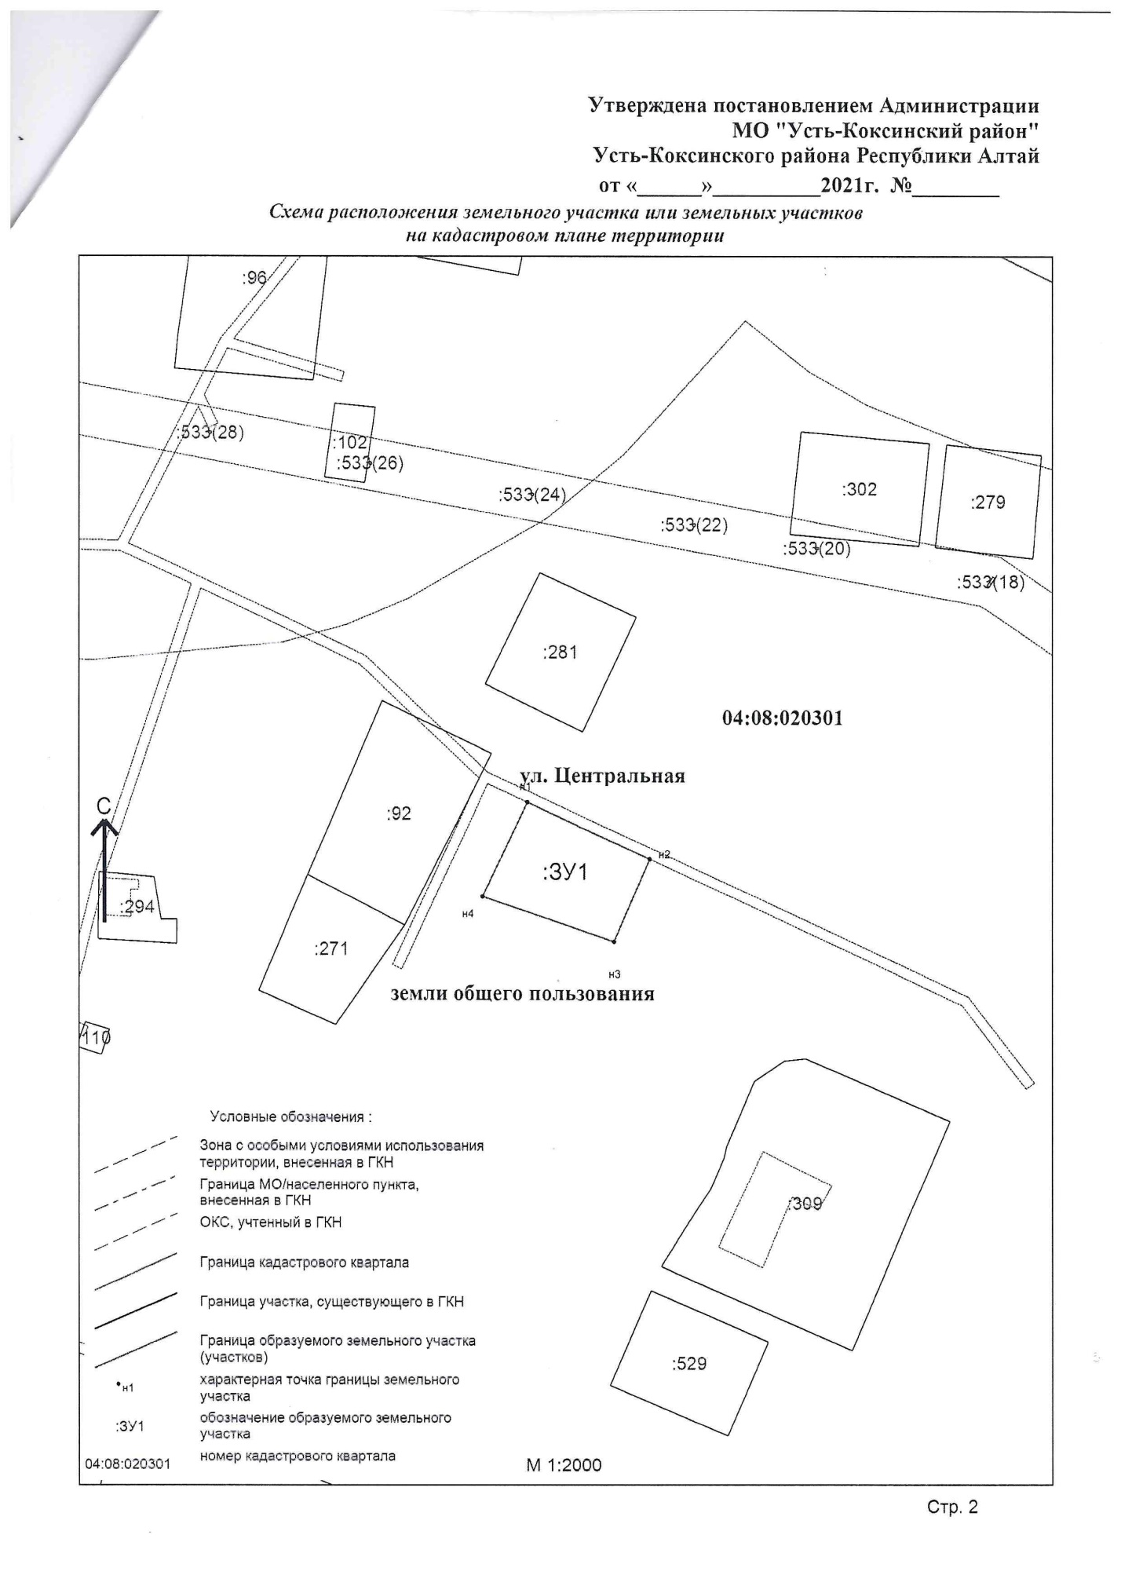
с. Катанда, ул. Зеленая, 33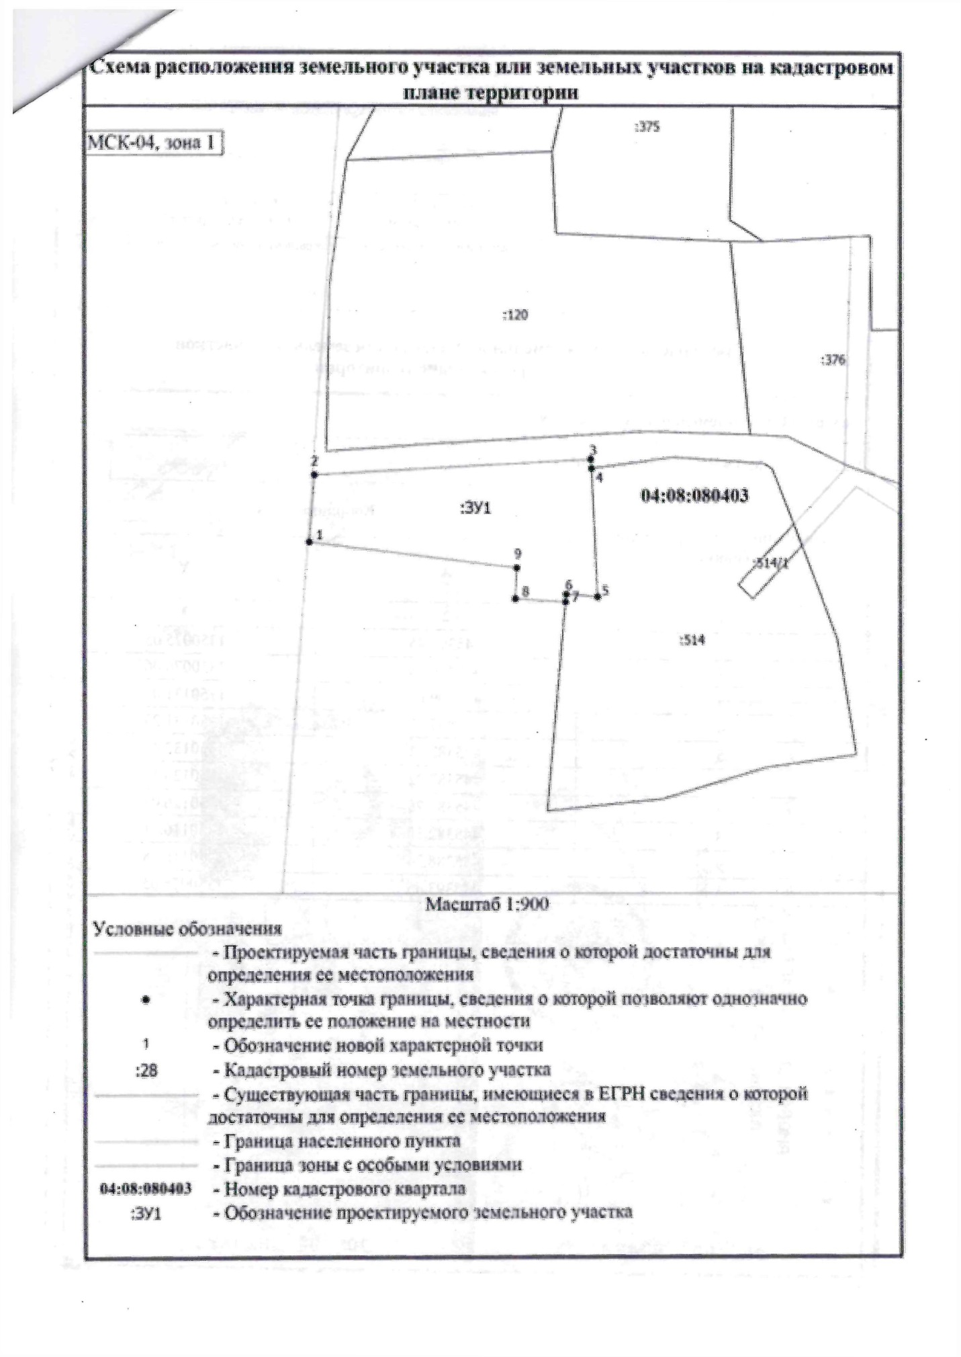
с. Катанда, ул. Луговая, 5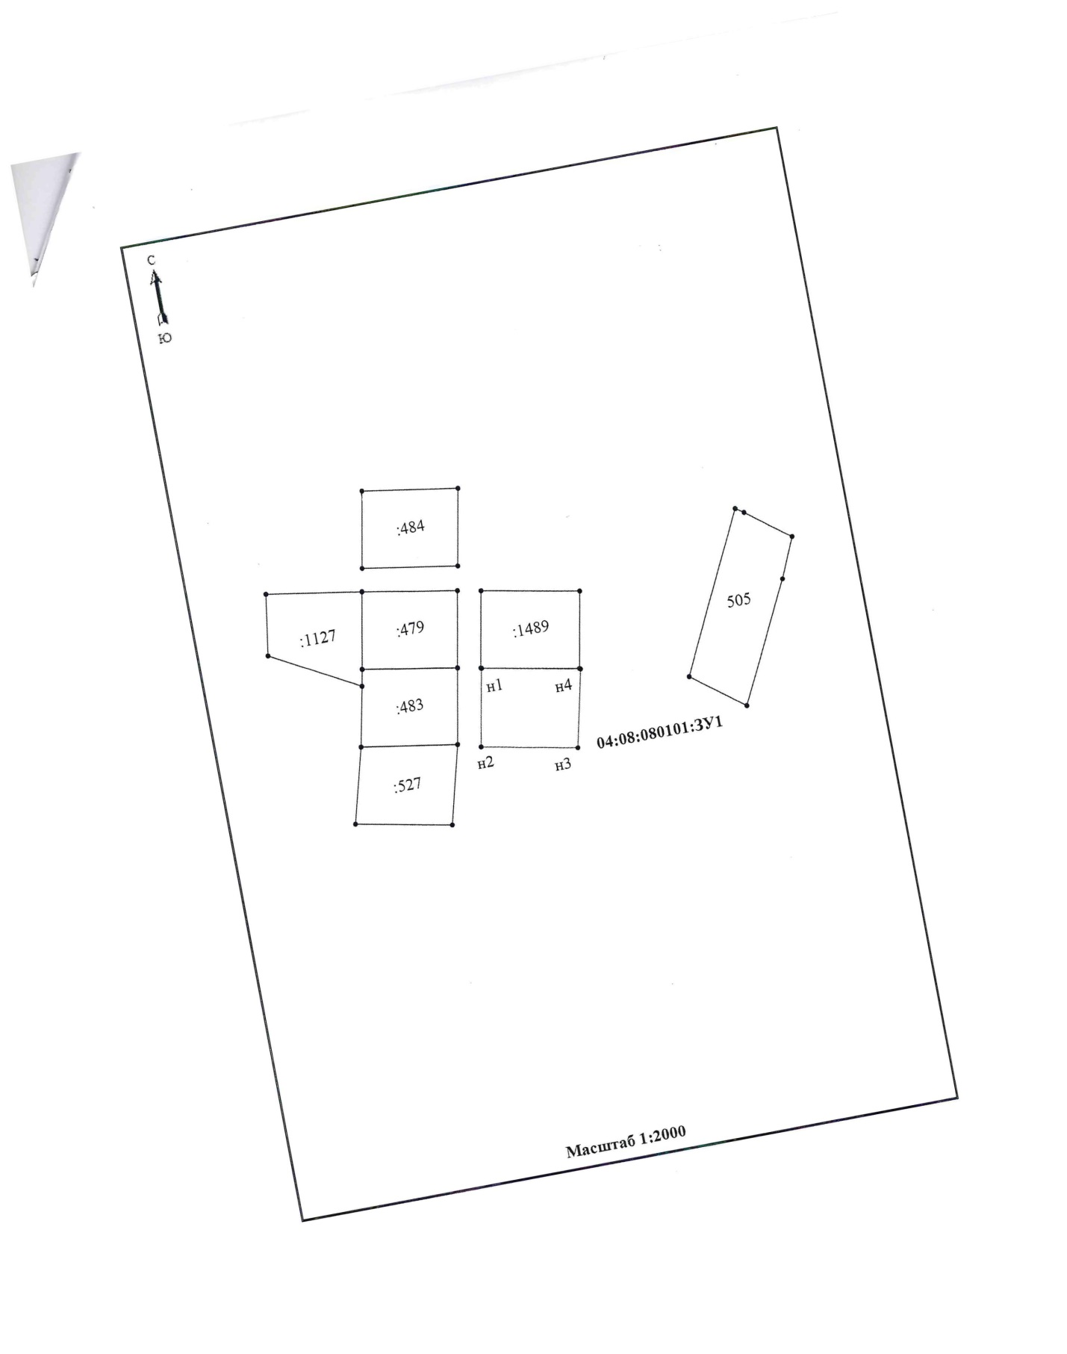
с. Сугаш, ул. Ырысту, 1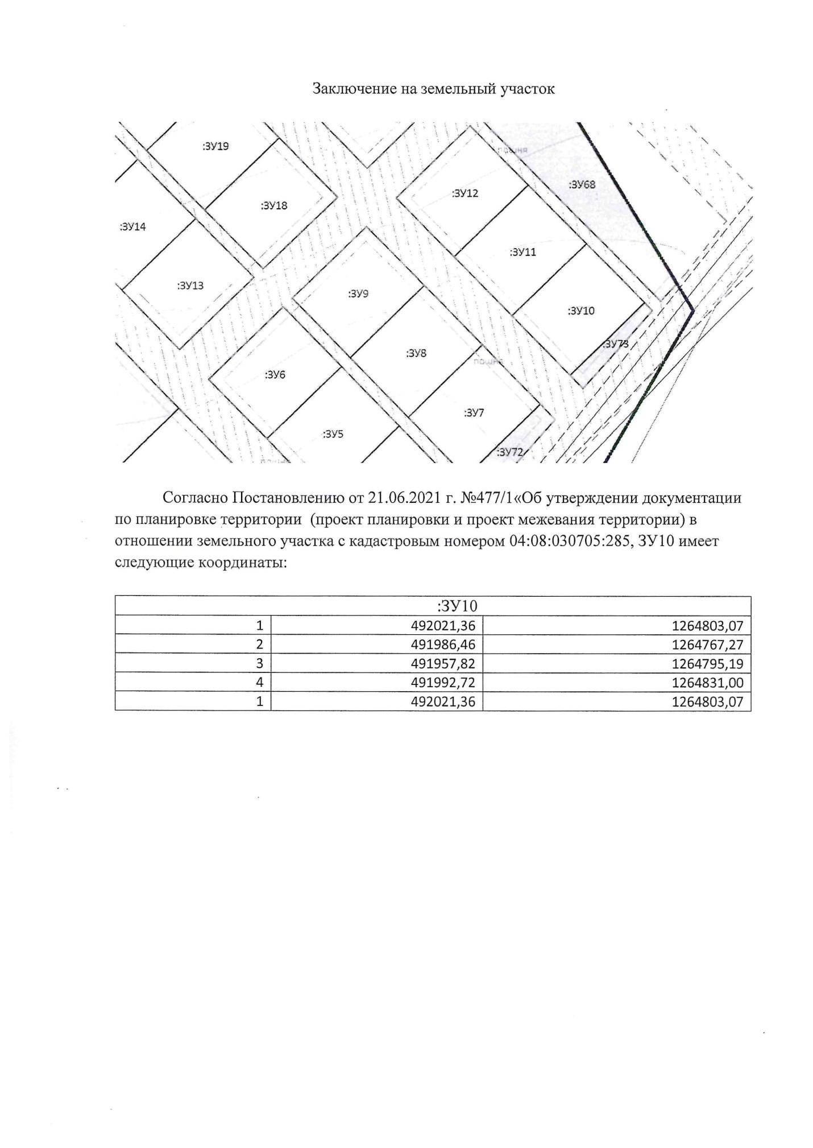п. Октябрьское, пер. Спортивный, 1